**[Развитие ребенка](http://moyasna.ru/razvitie-rebenka" \o "View all posts in Развитие ребенка)Адаптация ребенка в детском саду: советы родителям**

1. [Подготовка к саду: что нужно от родителей?](http://moyasna.ru/razvitie-rebenka/adaptaciya-rebenka-v-detskom-sadu.html#i)
2. [Важные правила по безболезненной адаптации ребенка](http://moyasna.ru/razvitie-rebenka/adaptaciya-rebenka-v-detskom-sadu.html#i-2)
3. [Советы по адаптации малышей к саду:](http://moyasna.ru/razvitie-rebenka/adaptaciya-rebenka-v-detskom-sadu.html#i-3)
4. [Типичное проявление стресса у ребенка](http://moyasna.ru/razvitie-rebenka/adaptaciya-rebenka-v-detskom-sadu.html#i-4)
5. [Проблемы, которые могут возникнуть](http://moyasna.ru/razvitie-rebenka/adaptaciya-rebenka-v-detskom-sadu.html#i-5)

Дети растут очень быстро: еще вчера казалось, что ваш малыш только начинал ползать, а сегодня уже надо задуматься, как представить ребенку мир, в котором он живет. Человек — существо социальное, без общества существовать не сможет. Именно поэтому нужно проследить за тем, чтобы карапуз с первой же минуты получал удовольствие от общения, от взаимодействия с внешним миром и другими людьми. Как же помочь ребенку стать полноценной ячейкой общества?

Кажется, что детский сад — прекрасное место, где малыш может извлечь первые жизненные уроки. Поэтому быстрая и безболезненная адаптация ребенка в детском саду — это важная и ответственная задача каждого родителя.

**ПОДГОТОВКА К САДУ: ЧТО НУЖНО ОТ РОДИТЕЛЕЙ?**

В первую очередь родителям нужно серьезно подойти к выбору сада: внимательно изучить программу, предлагаемую для развития детей, познакомиться с воспитателями, уточнить контингент семей, которые водят детей в этот садик. При знакомстве с воспитателем важно ознакомиться с тем, как она ведет себя с детьми, насколько внимательна, насколько аккуратна и ответственна. Ведь именно воспитательница станет для ребенка первым человеком в новой сфере, кому можно доверять. Ведь, как правило, детям легче начать общаться со взрослыми людьми, чем со сверстниками (естественно, если до этого они еще не были полностью погружены в социальную жизнь).

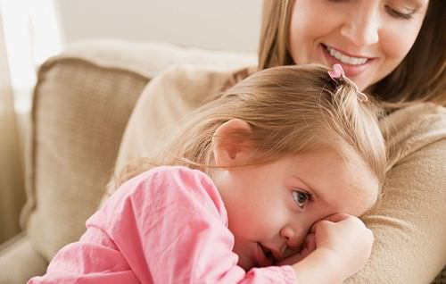

Кроме всего вышесказанного, врачи рекомендуют провести витаминный терапевтический курс в течение 10 дней. Потом каждые полгода следует повторять подобные курсы для профилактики ОРВИ. Медики доказали, что витамины положительно влияют на детский организм в период адаптации и снижают степень вероятности заболеваемости ОРВИ.

Во время активной адаптации к детскому садику уделяйте ребенку больше внимания. Обязательно интересуйтесь делами вашего малыша, хвалите за успехи, восхищайтесь его рукотворным работам, помогайте решать проблемы. Будьте чуткими и внимательными, понимающими и заботливыми, и тогда ваш сын (дочка) будет с радостью ходить в детский сад, чтобы радовать новыми успехами и достижениями своих родителей.

Чтобы ваш мальчик (девочка) не боялся (боялась) общения с людьми, попытайтесь смоделировать разные ситуации на игрушках. Если малыш еще плохо говорит, предложите ему сыграть в ролевую игру, где он сможет поведать о своих чувствах и отношениях к различным ситуациям, описать свой день и выразить свои проблемы и беспокойства.

*Не стоит реагировать на все эмоции своего чада. Дети — прекрасные манипуляторы, они всегда знают точно, как надо давить на жалость своих родителей. Если ваш малыш плачет при расставании, то это совершенно не означает, что он будет плакать весь день напролет. Очень часто бывает, что они успокаиваются буквально через несколько минут после ухода взрослого и спокойно проводят весь день, играя с другими детьми.*

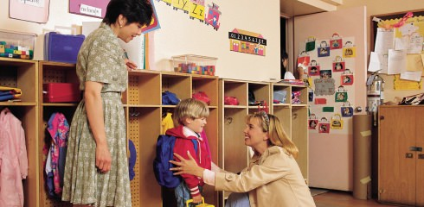

**ВАЖНЫЕ ПРАВИЛА ПО БЕЗБОЛЕЗНЕННОЙ АДАПТАЦИИ РЕБЕНКА**

Ниже представлены несколько простых, но важных правил, которые нужно соблюдать в адаптационный период:

1. Нельзя подгонять малыша, для него детский сад — это сильный стресс. Новое окружение, неизвестные предметы, новые социальные роли — все это может повергнуть ребенка в шок, и в такой ситуации важно, чтобы он постепенно испытал погружение в этот новый для него мир.
2. Обязательно кормите сына (дочку) дома в первую неделю посещения детского сада, так как малыш из-за стресса может отказаться есть в незнакомой обстановке.
3. В первую неделю один из родителей имеет право находиться рядом со своим ребенком для улучшения адаптации. Воспользуйтесь этой возможностью и вместе с малышом попытайтесь окунуться в мир детсадовской жизни, вместе познакомьтесь с воспитателями, помогите познакомиться с детьми, поддержите его (ее) в том, чтобы начать контактировать с детьми.
4. Обсудите все, что он (она) увидели во время прогулки или посещения здания детского сада. Попробуйте разделить впечатления о воспитательнице или об играх, попытайтесь настроить ребенка на позитивный лад, указывая на хорошие и увлекательные вещи, которые происходили в детском садике.
5. Ни в коем случае не следует пугать ни невкусной кашей, ни злыми детьми, ни строгими преподавателями. И самим родителям следуют не выказывать беспокойство насчет выбранного детского сада при ребенке. Не стоит забывать, что дети — это отражение родителей, они полностью уподобляют свое поведение и реакцию под реакцию старших.
6. Попытайтесь постепенно адаптировать сына (дочку) к самостоятельной деятельности: через неделю можно попробовать оставлять ребенка в детсаду на утренние и вечерние прогулки, чтобы он привык к тому, что мама или папа не всегда могут быть рядом.
7. Нужно начинать постепенно приучать ребенка к детсаду. Лучше всего для начала водить малыша на дневную и вечернюю прогулку, чтобы ваш отпрыск познакомился с воспитателями, детьми, но излишне не нервничал из-за того, что оказался в незнакомом окружении надолго.
8. В течение вечерней прогулки важно, чтобы ваше чадо увидело, что за детьми приходят мамы\папы\бабушки\дедушки\родственники и забирают их домой.
9. На второй неделе попробуйте оставить ребенка на время, но уже без материнского присутствия. Оставляйте ребенка на обед, и на первых порах можете быть рядом с малышом.
10. Если адаптация в детском саду прошла относительно успешно, то уже на 3-4 неделе карапуз сможет спокойно оставаться в саду на дневной сон, и забирать его можно будет сразу после пробуждения.

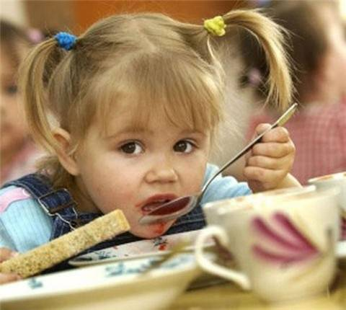

**СОВЕТЫ ПО АДАПТАЦИИ МАЛЫШЕЙ К САДУ:**

1. Настройте себя и малыша на позитивный лад. Обязательно скажите своему чаду после того, как он вернется из детского сада, что он стал совсем взрослым и ответственным.
2. Не стоит растягивать прощание. Лучше всего быстро прощаться, указывая на то, что вы скоро опять встретитесь. Не показывайте своих переживаний, чтобы малыш не почувствовал себя некомфортно и не стал бояться сам.
3. Дома должна быть атмосфера любви, доверия и спокойствия.
4. Уменьшите нагрузку на нервную систему малыша во время адаптации. Уменьшайте количество времени, которое ваш карапуз проводит в возбужденном состоянии (просмотр компьютера, телевизора, посещение многолюдных мест).
5. Одевайтесь по погоде. Если боитесь, что ваше чадо замерзнет, положите в ящичек кофту, шапку, которую можно легко одеть воспитателю, если похолодает. Также стоит всегда держать с собой сменную одежду на случай, если малыш испачкается.
6. Старайтесь поддерживать режим дня даже в выходные дни.
7. Не давайте ребенку собой манипулировать.
8. Обязательно посещайте врача, если вам не нравится, как чувствует себя ваш малыш. Помните, что если вовремя ребенка не начать лечить, то он может разболеться не только сам, но и заразить других деток.

**ТИПИЧНОЕ ПРОЯВЛЕНИЕ СТРЕССА У РЕБЕНКА**

Отрицательные эмоции — это самые первые эмоции, которые будет испытывать малыш при попадании в новую среду — общество. Если до этого он был в ограниченном кругу людей (как правило, это родственники и близкие друзья родителей), то при попадании в детский сад количество людей вокруг маленького человека начинает быстро расти. Естественной реакцией будет закрыться и минимизировать возможный стресс. Это может выражаться как депрессией, отказом от еды, гиперактивностью и даже приступами неконтролируемого плача (будь то плач за компанию или истерический волнообразный рев). Но беспокоиться не стоит, если через несколько дней ваш сын (дочка) придет в себя и будет вести себя, как и раньше.

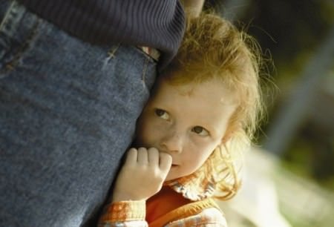

Страх — обычный спутник любого, даже взрослого человека. Незнание заставляет вашего малыша волноваться все больше и больше, и родители очень часто усугубляют это еще и всякого рода «страшилками» про то, как в детском саду плохо и ужасно. Просто следует помнить, что у вашего сада нет вашего жизненного опыта, он не знает всего того, что знаете вы, и поэтому для него все новое — эти неожиданность и великая тайна.

Гнев — это обратная сторона страха. Если человек не хочет показаться слабым, то на все, что его беспокоит, он будет отвечать неконтролируемой вспышкой гнева. Просто помните об этом, когда в очередной раз будете ругать малыша за то, что он сделал во время вспышки гнева.

Социальные контакты. Казалось бы, что может быть плохо, что малыш сам пытается наладить контакт. Коммуникабельность — это важное качество любого взрослого человека, и это же очень хорошо, что мальчик (девочка) может сам (сама) первой завести беседу с незнакомым ребенком, а чаще всего и со взрослым.

Однако это мнимая инициатива. Она проявляется только потому, что малыш растерян и напуган, находясь в новой обстановке, и ему не остается ничего лучше, как «спастись» от излишнего контакта с другими людьми. Согласитесь, если общение сопровождается такими фразами, как «Отведите скорее к маме/домой», то это с трудом можно назвать налаживанием социальных связей или желанием поговорить со стороны ребенка.

Особенности речи. Очень часто малыш начинает говорить «телеграфным стилем», как будто бы регрессировал в навыках устной речи. Он начинает заменять сложные ответы на односложные, «съедает» половину ранее произносимых букв и так далее. Но это не повод бежать к логопеду или психологу, ведь это, скорее всего, еще одно проявления стресса. Будьте терпимыми, поправляйте малыша, если он что-то скажет неправильно или нечетко. Главное, не ругайте и не подгоняйте свое чадо даже в вопросах о правильности речи.

Двигательная активность — это, наверное, самый типичный признак в период адаптации. Гиперактивность или же легкая заторможенность просто еще один признак стресса. Ваш сын (дочь) взбудоражен(а) своей новой ролью в жизни (роль собеседника, роль подчиненного, ученика и т.д.), и для того, чтобы с этим свыкнуться, ему (ей) потребуется время.

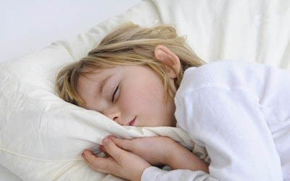

Сон — это следствие от излишнего перевозбуждения нервной системы. Даже если ваше чадо стало спать урывками, беспокойно, тревожно и очень чутко, стоит с пониманием отнестись к этому, и насильно не заставлять спать. Главное, создайте образ режима, в котором он будет жить, и старайтесь аккуратно и ненавязчиво подвести его (ее) к такому распорядку дня.

Аппетит тоже может быть немного изменен. Стресс сказывается на количестве калорий, сжигаемых телом, и поэтому вашему малышу, возможно, потребуется больше пищи, чем обычно. Хотя бывает и такое, что, наоборот, в период адаптации ребенок питается меньше, чем в обычной время. Вам же стоит лишь обеспечивать свое чадо достаточным количеством питательных веществ и ждать, пока все нормализуется.

Естественно, все эти признаки стресса не могут быть бесконечными, через какое-то время они пропадут. **Но если период адаптации сильно затянулся, то стоит незамедлительно обратиться к специалисту.**

**ПРОБЛЕМЫ, КОТОРЫЕ МОГУТ ВОЗНИКНУТЬ**

Адаптация для ребенка не всегда проходит гладко, без каких-либо проблем. Чтобы распознать, что ребенок не справляется с новой нагрузкой, следует обратить внимание на его поведение и здоровье. Родителей должно насторожить то, что:

1. Малыш не адаптировался к детскому саду, к окружающим его людям и нагрузкам более, чем за год.
2. Дите часто болеет. Естественно то, что ребенок в садике болеет чаще, чем дома. Ведь для малыша все неизвестное и новое — стресс, а закономерная реакция на стресс — это снижение иммунитета. К тому же в детском саду находятся «домашние» микроорганизмы каждого ребенка, поэтому малыш-носитель может быть абсолютно здоровым, а для другого ребенка они станут причиной заболевания. Но если ваш малыш слишком часто болеет, то следует обратиться к врачу и проконсультироваться с ним о дальнейшем посещении детсада.
3. Стоит беспокоиться, если ваше чадо слишком часто болеет ОРВИ или же имеет хронический ОРЗ. Иногда в таких случаях следует консультироваться с детским психологом. Может быть, что неосознанно, но малыш пытается скрыться от стресса в болезни, на подсознательном уровне не стараясь сопротивляться болезни.

Верьте в своего ребенка, будьте всегда рядом с ним, помогайте ему учиться решать возникающие проблемы, научите его находить общий язык как со взрослыми, так и с детьми. **Адаптация пройдет успешно, если ваш малыш будет чувствовать то, что родители рядом, что они его никогда не оставят и то, что он делает совершенно правильно — он становится частью большого и разнообразного общества.**